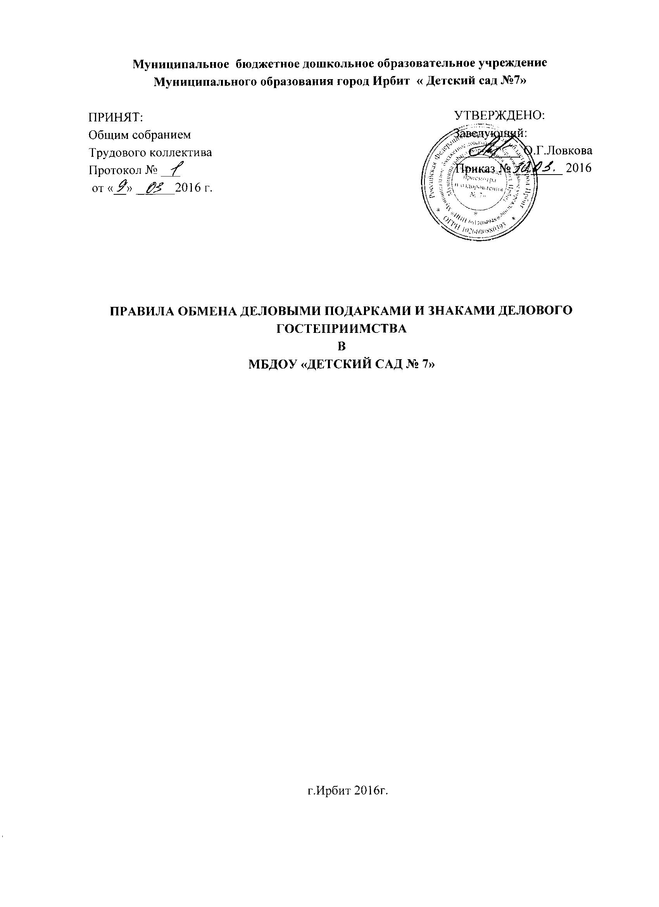

1.​ Деловые подарки, «корпоративное» гостеприимство и представительские мероприятия должны рассматриваться сотрудниками только как инструмент для установления и поддержания деловых отношений и как проявление общепринятой вежливости в ходе ведения хозяйственной деятельности.
2.​ Подарки, которые сотрудники от имени МБДОУ «Детский сад № 7», далее ДОУ могут передавать другим лицам или принимать от имени ДОУ в связи со своей трудовой деятельностью, а также расходы на деловое гостеприимство должны соответствовать следующим критериям:
– быть прямо связаны с уставными целями деятельности ДОУ, либо с памятными датами, юбилеями, общенациональными праздниками и т.п.;
– быть разумно обоснованными, соразмерными и не являться предметами роскоши;
– не представлять собой скрытое вознаграждение за услугу, действие или бездействие, попустительство или покровительство, предоставление прав или принятие определенных решений (о заключении сделки, о получении лицензии, разрешении, согласовании и т.п.) либо попытку оказать влияние на получателя с иной незаконной или неэтичной целью;
– не создавать репутационного риска для ДОУ, сотрудников и иных лиц в случае раскрытия информации о совершённых подарках и понесённых представительских расходах;
– не противоречить принципам и требованиям антикоррупционной политики ДОУ, кодекса этики и служебного поведения и другим внутренним документам, действующему законодательству и общепринятым нормам морали и нравственности.
3.​ Работники, представляя интересы ДОУ или действуя от его имени, должны понимать границы допустимого поведения при обмене деловыми подарками и оказании делового гостеприимства.
4.​ Подарки, в том числе в виде оказания услуг, знаков особого внимания и участия в различных мероприятиях не должны ставить принимающую сторону в зависимое положение, приводить к возникновению каких-либо встречных обязательств со стороны получателя или оказывать влияние на объективность его деловых суждений и решений.
5.​ Сотрудники ДОУ должны отказываться от предложений, получения подарков, оплаты их расходов и т.п., когда подобные действия могут повлиять или создать впечатление о влиянии на исход сделки, конкурса, аукциона, на принимаемые ДОУ решения и т.д.
6.​ При любых сомнениях в правомерности или этичности своих действий работники обязаны поставить в известность своих непосредственных руководителей и проконсультироваться с ними, прежде чем дарить или получать подарки, или участвовать в тех или иных представительских мероприятиях.
7.​ Не допускается передавать и принимать подарки от имени ДОУ, его сотрудников и представителей в виде денежных средств, как наличных, так и безналичных, независимо от валюты, а также в форме акций или иных ликвидных ценных бумаг.
8.​ Не допускается принимать подарки и т.д. в ходе проведения торгов и во время прямых переговоров при заключении договоров (контрактов).
9.​ В случае осуществления спонсорских, благотворительных программ и мероприятий ДОУ должен предварительно удостовериться, что предоставляемая ДОУ помощь не будет использована в коррупционных целях или иным незаконным путём.
10.​ Неисполнение настоящих Правил может стать основанием для применения к работнику мер дисциплинарного, административного, уголовного и гражданско-правового характера.

